“KOLEKTİFİN BELLEĞİ: İBB KOLEKSIYONLARI” SERGİSİ ESER KÜNYELERİ

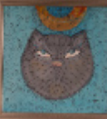
Berna Türemen
Kuzgun
Tuval Üzerine Yağlıboya
1998

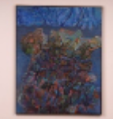
Ali İsmail Türemen
İsimsiz
Tuval Üzerine Akrilik
2001

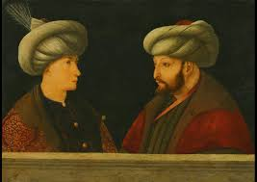

Gentile Bellini
Fatih Sultan Mehmet ve Genç Saraylı
Cam Panel Üzerine Yağlı Boya
15. Yüzyıl

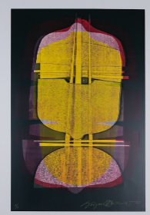
Süleyman Saim Tekcan
İsimsiz
Yaş Baskı
2000

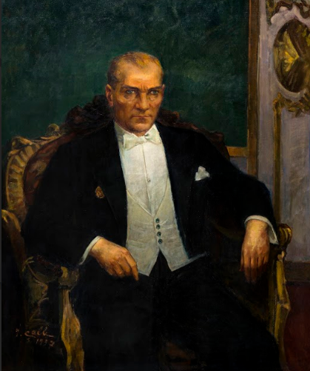
İbrahim Çallı
Atatürk Portresi
1937

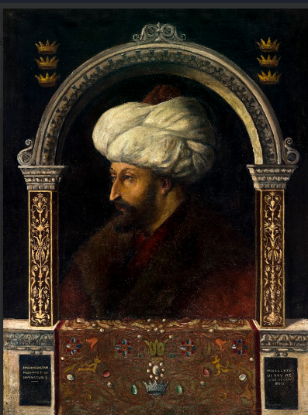
Feyhaman Duran
Fatih Sultan Mehmet

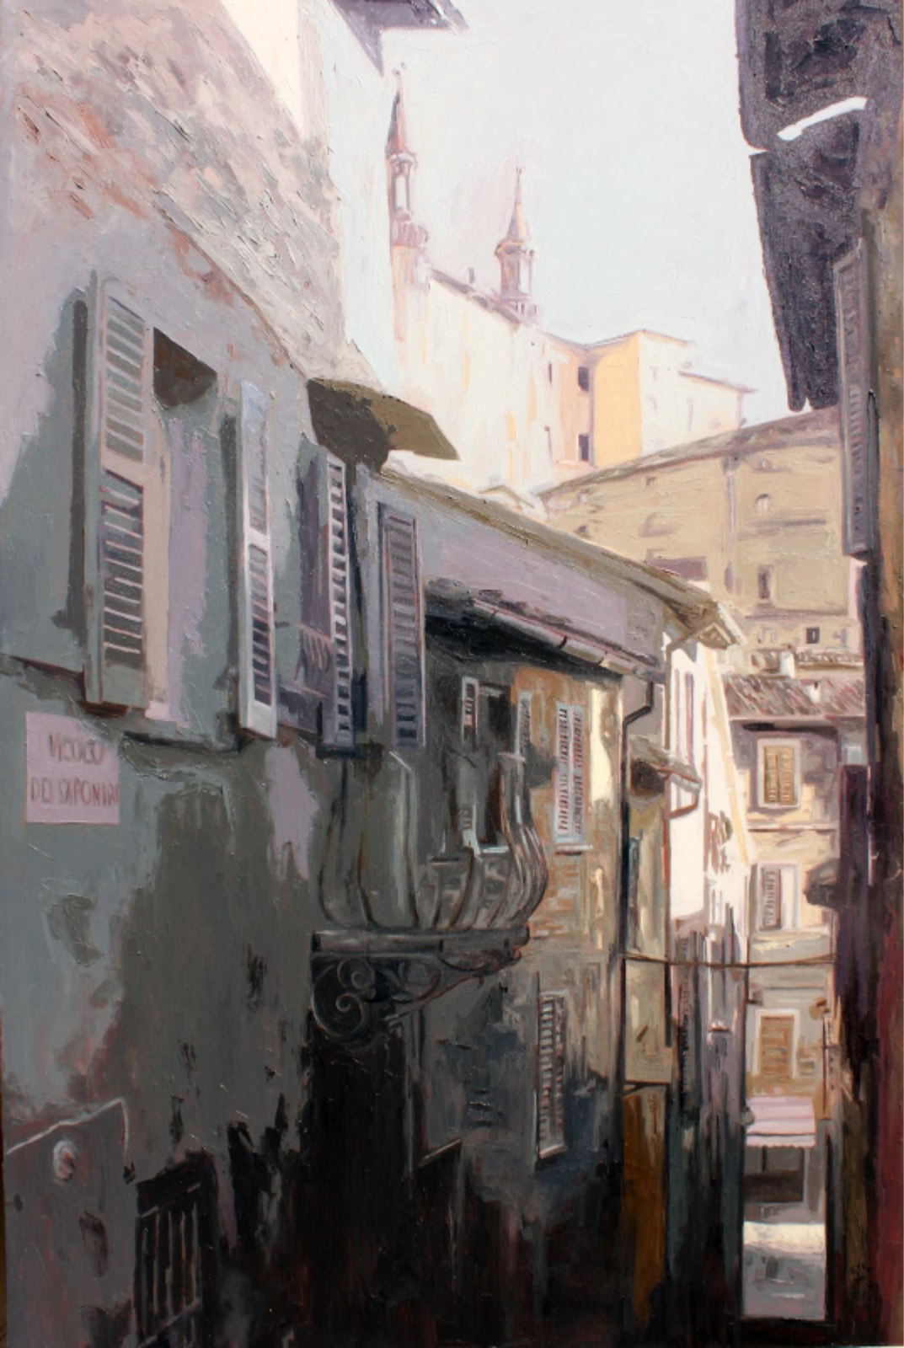
Evren Karayel Gökkaya
Urbino
Tuval Üzerine Yağlı Boya
2014

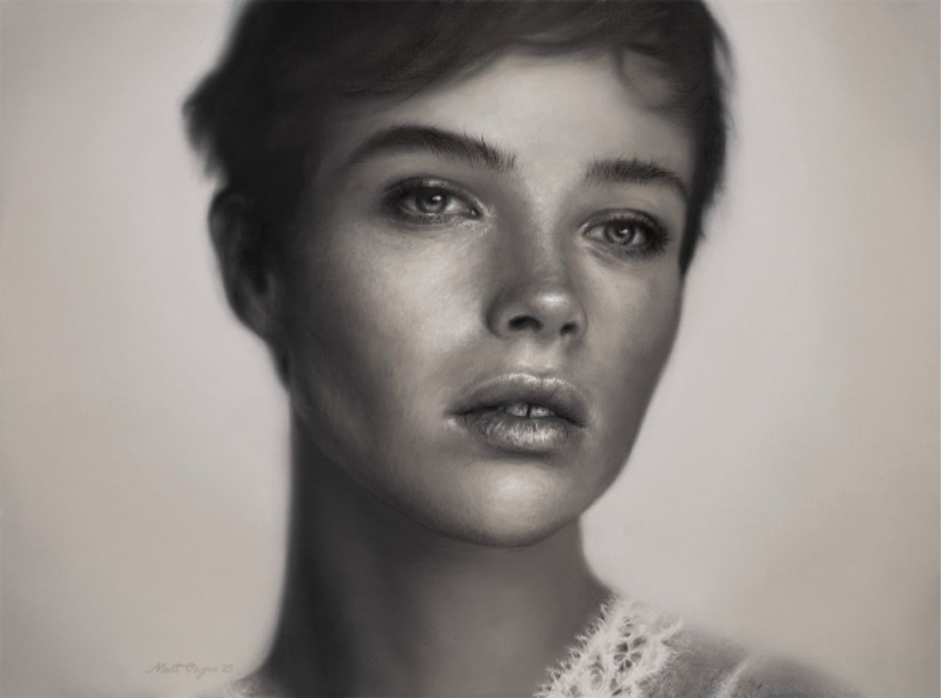
Mert Özgen
An
Tuval Üzerine Yağlı Boya
2025

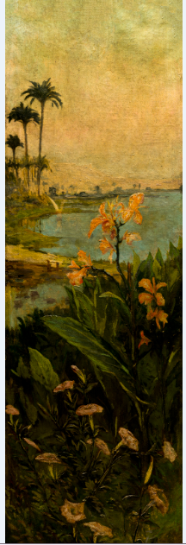
Halil Paşa
Çiçekler ve Hurma Ağaçları
Tuval Üzerine Yağlı Boya

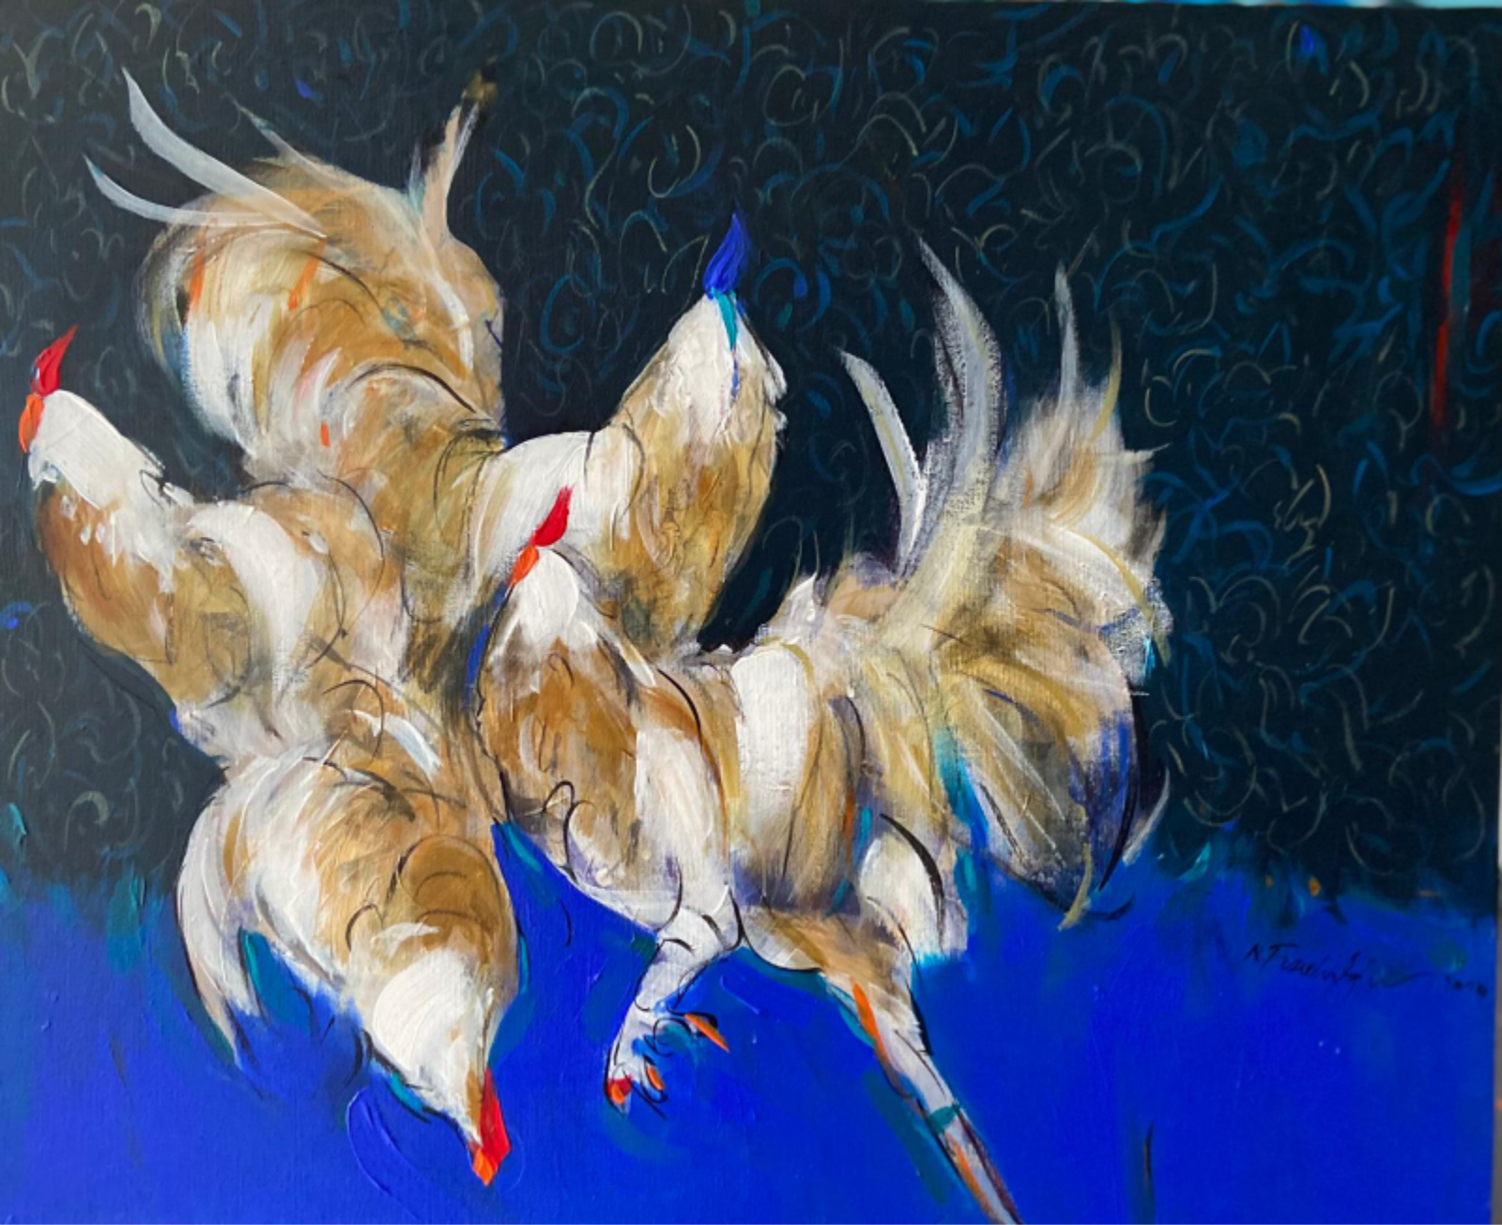
Necati Seydi Ferahoğlu
Kompozisyon
Tuval Üzerine Yağlı Boya
2023

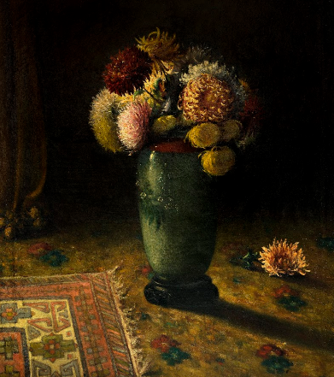
Tevfik Fikret
Krizantemli Vazo
Tuval Üzerine Yağlı Boya

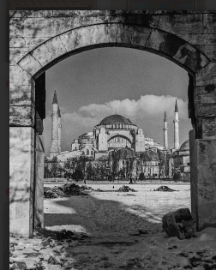
Yıldız Moran
Sultanahmet Camii’den Ayasofya
1954

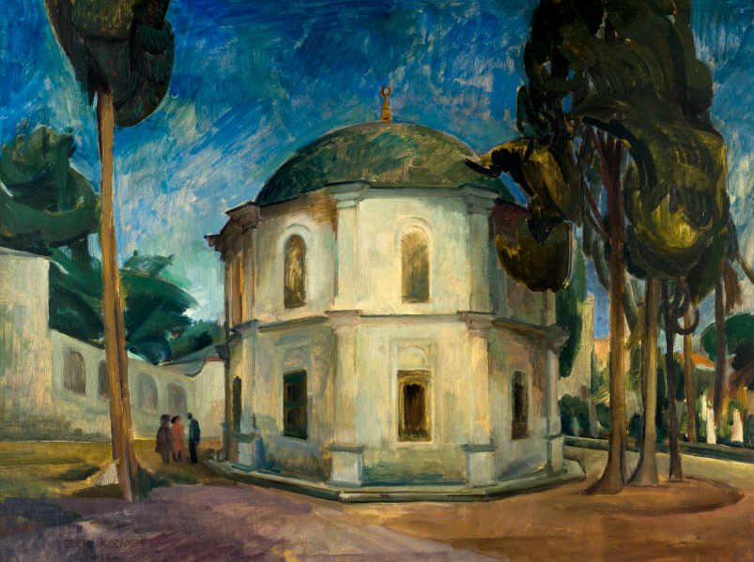
Zeki Kocamemi
Fatih Türbesi
Tuval Uzerine Yağlı Boya

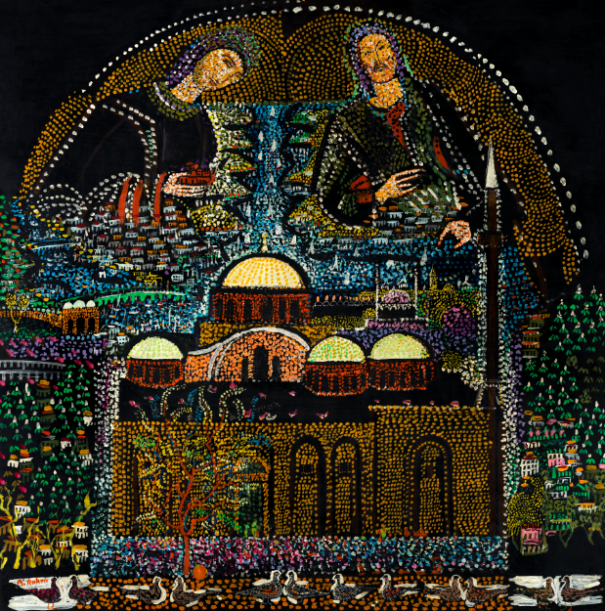
Bedri Rahmi Eyüboğlu
Kariye
Tuval Üzerine Yağlı Boya

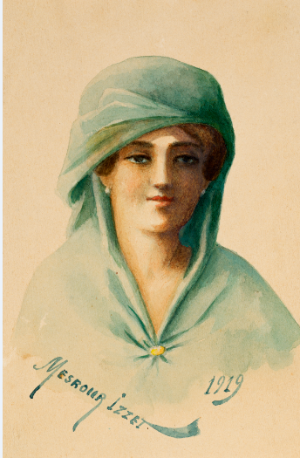
Mesrur İzzet Bey
Portre
Kağıt Üzerine Sulu Boya

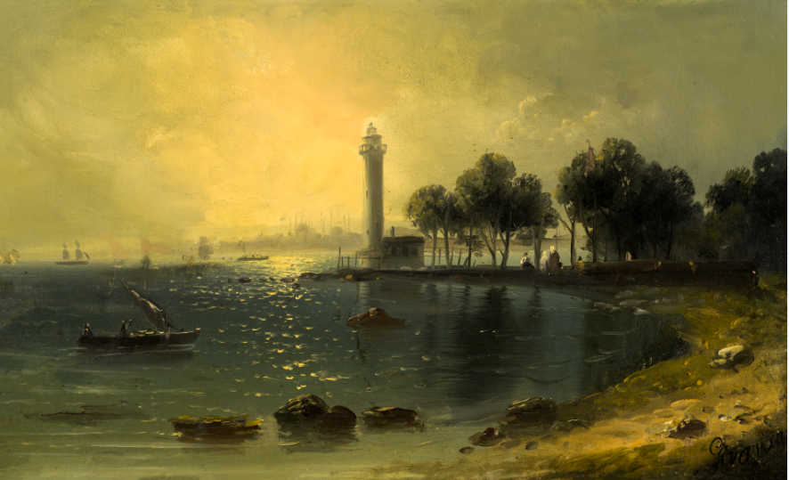
Mıgırdiç Civanyan
Fenerbahçe

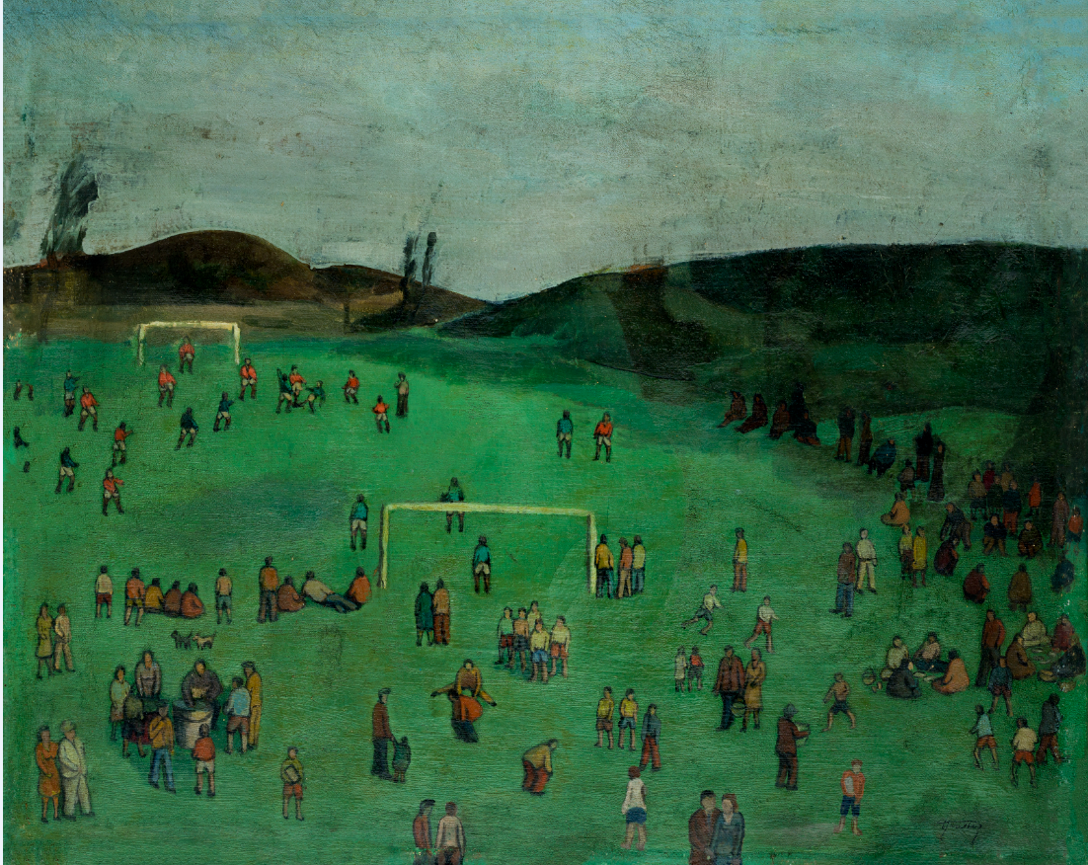
Fethi Karakaş
Futbol Maçı

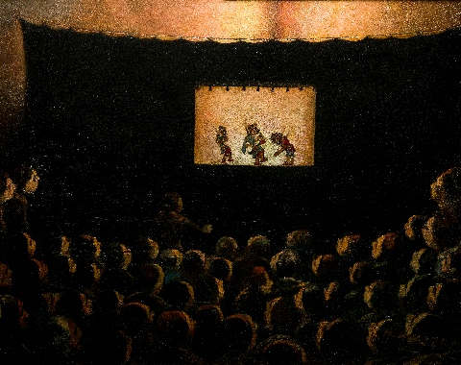
Mehmet Muazzez Özduygu
Karagöz
Tuval Üzerine Yağlı Boya

